**Корок до корка разом збираємо,**

**Збараж i чистимо, i прикрашаємо!**

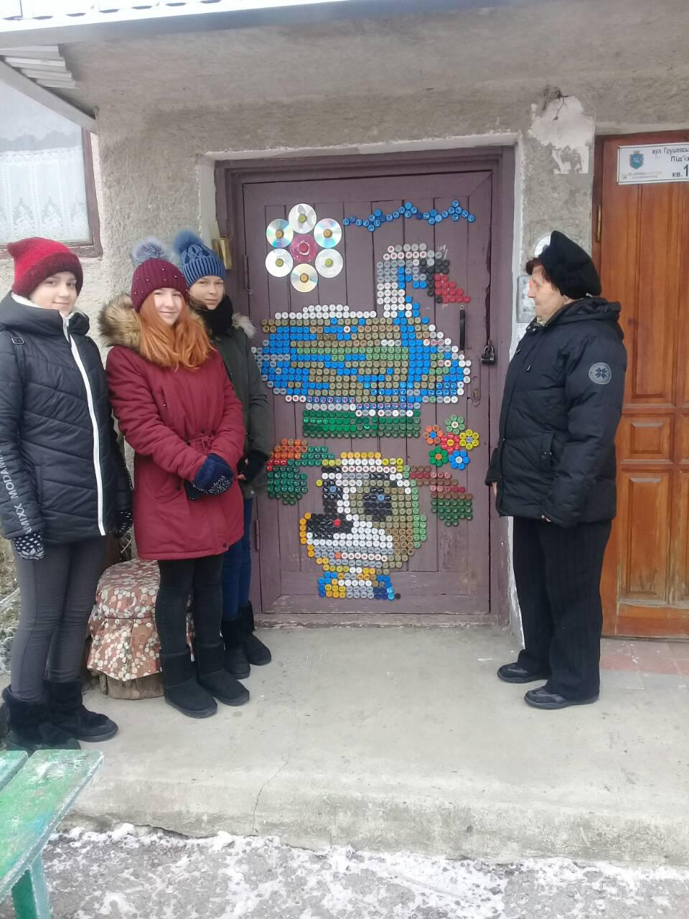***Давайте зробимо наше мiсто унiкальним, прикрасивши його вулицi узорами з коркiв. Приносьте корки з 0,5 л., 1 л., 1,5 л., 2 л., 2,5 л. пластикових бутилок будь-якого кольору. Це ще й зменшить забруднення нашої екосистеми.***

